NOKTALAMA İŞARETLERİ
Aşağıdaki cümlelerde boş bırakılan yerlere uygun noktalama işaretlerini koyunuz.
- Okumayı çok seviyorum( )

- Kalemini verir misin ( )

- Çantamın içinde kalem ( ) defter ve kitap var ( )

- Bir yılda dört mevsim vardır ( )

- Bu mevsimler ilkbahar ( ) yaz ( ) sonbahar ( )kıştır( )

- Ahmet ( ) Eyüp ( ) Kübra tahtaya gelin ( )

- Teneffüste top oynayalım mı ( )

- Ben dersimi bitirmeden dışarı çıkmam ( )

- Bir yılda on iki ay vardır ( )

- Şekeri ( ) çikolatayı fazla yersek dişlerimiz çürür ( )

- Tuvalete gittikten sonra ellerimizi yıkamalıyız ( )

- Yaz gelince hava sıcak olur mu ( )

- Güzel okumak için ne yapmalıyız ( )

- Ben annemi ( ) babamı ( ) kardeşimi çok seviyorum ( )

- Meyvelerden ( ) elma ( ) armut ( ) çileği çok severim ( )

- Sinemaya Ali ( ) Aslı ( ) Oya gelecek sen de gelir misin ( )

- Markette kitap ( ) defter ( ) çanta da satılıyor mu ( )

- Değerli öğretmenim ( )

- Dilek çalışkan ( ) zeki ( ) tutumlu bir öğrencidir ( )

- Her sabah elimi ( ) yüzümü bol sabunlu suyla yıkarım ( )

- En sevdiğin masal hangisi ( )

- Bizim bahçede elma ( ) armut ve kiraz ağaçları var ( )

NOKTALAMA İŞARETLERİ
Aşağıda verilen cümlelerde ( ) ile gösterilen yerlere uygun noktalama işaretlerini koyunuz.
- Ayşe ( ) Murat ( ) Kerem ve Elif evde ders çalışıyorlar ( )
- Yarın sabah 09 ( ) 00 ‘da Dr ( ) Ali Bey’ de randevum var ( )
- Haftaya pazar günü geziye gidilecek mi ( )
- Eyvah ( ) çocuk düştü ( )
- 23 ( ) 06 ( ) 2016 ‘da üniversite sınavına girecek ( )
- Pazardan elma ( ) armut ( ) muz aldın mı ( )
- Kütüphaneden istediği kitabı aldı ( ) evde okumaya başladı ( )
- İhsan dedem 35 ( ) sokakta oturuyor ( )
- Ali’nin neden gelmediğini söylemedi ( )
- Ohh ( ) sonunda sınavı kazandı ( )
- Gezmeye Mustafa da gelecek mi ( )
- Av ( ) Selma Hanım ile görüşebilir miyim ( )
- Kırtasiyeden kalem ( ) silgi ( ) defter ve boya kalemi aldı ( )
- Prof ( ) Dr ( ) Kerim Bey dün önemli bilgiler verdi ( )
- Yarın saat 12 ( ) 00 ( )da veli toplantımız var ( )
- Derslerime çok güzel çalıştım ( ) sınavda 1 ( ) oldum ( )
- Çarşıdan kendine kıyafet almadın mı ( )
- Yaşasın ( ) yarın tatile gidiyoruz ( )
- Ebru ( ) bahçeye çıkar çıkmaz yavru köpeği gördü ( )

ŞEKİLLERLE BÖLME İŞLEMİ
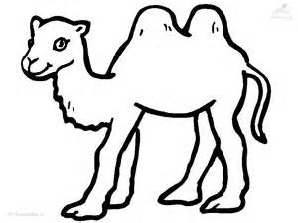
20 deveyi 5’erli gruplayın, kaç grup oldu yazın.
………………. grup oldu.

16 atı dörderli gruplayın, kaç grup oldu yazın.
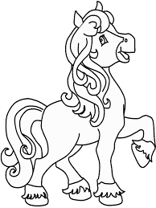 …………………grup oldu

28 çileği dörderli gruplayın , kaç grup oldu yazın.
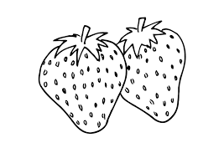
………………grup oldu

36 kirazı dörderli grupla, kaç grup oldu yaz.
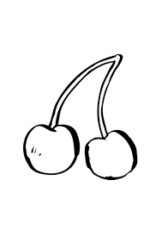
……………………….grup oldu.
20 mantarı dörderli grupla, kaç grup oldu yaz.
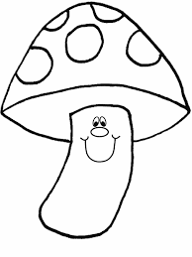 ……………………grup oldu.

24 pantolonu dörderli grupla, kaç grup oldu yaz.
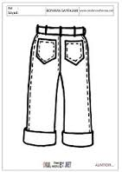
………..grup oldu.
15 koyunu beşerli grupla, kaç grup oldu yaz.
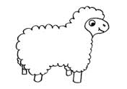
……….grup oldu.
40 çorabı dörderli grupla, kaç grup oldu yaz.
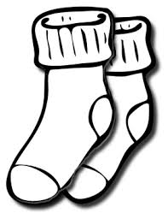
……..grup oldu.
18 gülen yüzü üçerli grupla, kaç grup oldu yaz.

……..grup oldu.
15 yıldızı üçerli grupla, kaç grup oldu yaz.

………………………….grup oldu.
27 kalbi üçerli grupla, kaç grup oldu yaz.

……………………..grup oldu.

